Git使用入门：

<http://mp.weixin.qq.com/s?__biz=MzA4NTQwNDcyMA==&mid=2650661788&idx=1&sn=b7c54f9b13f4e30fe151905f11c02800&scene=21#wechat_redirect>

Git向Github提交代码等操作：

<https://zhuanlan.zhihu.com/p/21302347>

<http://www.cnblogs.com/ruofengzhishang/p/3842587.html>

## Git的基本操作命令：

1.查看仓库文件状态： git status

2.添加文件到待提交文件缓冲区 ： git add file_name

3.移除已添加到缓存的文件 ： git rm --cached

4.提交已添加到缓冲区的文件 ： git commit -m '附带信息'

5.显示所有的提交记录 ： git log

6.查看当前git仓库的分支： git branch

7.创建新的分支 ： git branch 分支名

8.系统默认的分支是主分支master，切换到其他分支：git checkout 其他分支名

9.创建新的分支并切换到该分支，即7和8的结合：git checkout -b 分支名

10.将其它分支的代码合并到主分支：1.进入到master主分支，2 输入命令 git merge 其它副分支名

11.删除已经建立的分支：git branch -d 分支名（前提是该子分支中的代码已经全部合并到主分支中）

12.强制删除已经建立的分支：git branch -D 分支名（子分支代码未合并也能删除）

13.新建标签：git tag + 标签名（如v1.0）

14.切换到其他标签下：git checkout + 标签名

## 提交代码到Github

前提：拥有SSH授权

## 准备工作

获取SSH授权步骤：

1.查看是否已经成功安装SSH

打开Git Bash命令窗口，输入ssh，如果出现以下提示则已经安装

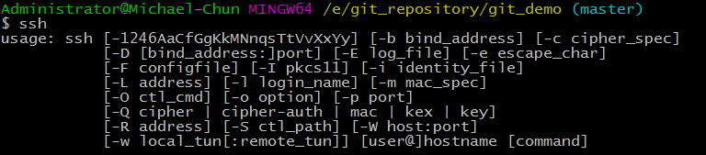

2.输入**ssh-keygen -t rsa**  命令，生成rsa密钥，接着连续三个回车键（不需要输入密码），然后就会生成两个文件 id_rsa 和 id_rsa.pub ，而 id_rsa 是密钥，id_rsa.pub 就是公钥，Linux/Mac 系统 在 **~/.ssh** 下，win系统在 **/c/Documents and Settings/username/.ssh** 下，都是隐藏文件，相信你们有办法查看的

## 3. GitHub 上添加 SSH key

Github主页—>设置🡪SSH and GPG keys🡪New SSH key

需要做的只是在 **Key** 那栏把 id_rsa.pub 公钥文件里的内容复制粘贴进去就可以了, **Title** 那栏不需要填写，点击 **Add SSH key**按钮就ok了,公钥用记事本或sublime打开，复制内容到key中就行了。

## 上传代码到Github远程仓库

### 主要步骤

一.将Github远程项目clone到本地仓库中

二.将需要提交的代码文件提交到本地仓库中

三.将需要提交的代码文件提交到远程仓库中

1.在Github上创建一个代码仓库，本例中是git_demo

2.将该代码仓库中的项目clone到本地电脑中

1）打开Git Bash命令窗口

2）通过cd 命令进入本地的一个文件夹下（本例中是用git_repository本地文件夹保存Github项目）

3）执行git clone命令进行克隆

命令： git clone + Github仓库的地址

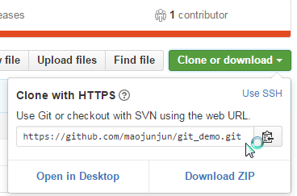



git clone <https://github.com/maojunjun/git_demo.git>

成功克隆到本地的Github项目目录（之后的操作要直接进入项目里面操作）：

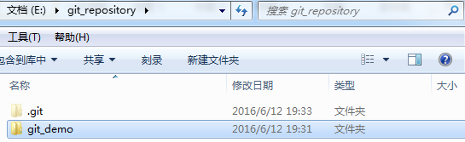

3.将自己写的，并且要提交到Github上项目的工程文件添加到上一步clone到本地的Github文件目录下，本例是git_demo文件夹下

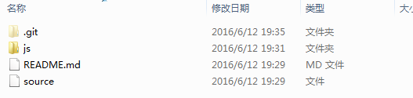

本例中添加的是js文件夹，该文件夹中包含了自己写的源代码

这一步仅仅是添加到了本地文件夹中，还需要将该文件夹添加到本地仓库和Github远程仓库

4.将自己的源代码文件添加到本地仓库中：

1）输入git status命令查看当前目录下未提交的文件，提示刚添加的js目录没有提交

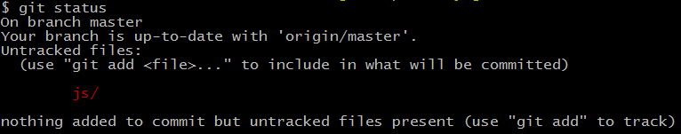

2）通过 git add 文件名将要提交的代码添加到本地仓库缓存

git add js



3) 通过git commit -m ‘fileName’ 命令将要提交的代码提交到本地仓库



4）通过git remote add命令将要提交的代码添加到远程Github仓库：git remote add origin On branch master

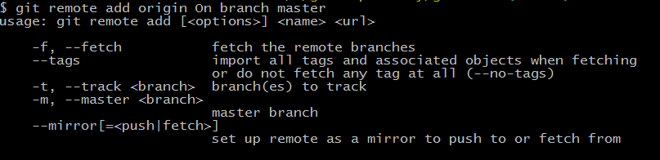

5）通过git push命令将要提交的代码提交到远程Github仓库

git push origin master,并输入Github用户名和密码进行提交



当别人也提交了代码到Github远程仓库时，我需要获取仓库中最新的代码，通过 git pull origin master 获取最新的代码

